

**TRƯỜNG CAO ĐẲNG KT-KT TP.HỒ CHÍ MINH KHOA CÔNG NGHỆ THÔNG TIN**

**-----****-----**

BÀI BÁO CÁO

**THỰC TẬP XÂY DỰNG ỨNG DỤNG WEB**

**ĐỀ TÀI**

**XÂY DỰNG WEBSITE BÁN HOA TƯƠI**

**GVHD:** Đỗ Đặng Nguyệt Hằng **SVTH:** Trần Nguyễn Nhật Nam

**Lớp:** 23CDTKW01

TP.HCM, Ngày… Tháng…Năm 2024

**MỤC LỤC**

PHẦN 1. ĐẶT VẤN ĐỀ 5

PHẦN 2. THIẾT KẾ CSDL 6

2.1. Mô tả dữ liệu 6

2.2. Các bảng dữ liệu 7

**2.2.1.** Bảng Loại sản phẩm (tb_danhmuc) 7

**2.2.2.** Bảng Sản phẩm (tb_sanpham) 7

**2.2.3.** Bảng Khách hàng (tb_khachhang) 7

**2.2.4.** Bảng Đơn hàng (tb_donhang) 7

**2.2.5.** Bảng User (tb_user) 8

**2.2.6.** Bảng ct_donhang(tb_ctdonhang) 8

PHẦN 3. CÀI ĐẶT CSDL 9

3.1. Bảng dữ liệu 9

**3.1.1.** Bảng Loại sản phẩm (tb_danhmuc) 9

**3.1.2.** Bảng Sản phẩm (tb_sanpham) 9

**3.1.3.** Bảng Khách hàng (tb_khachhang) 9

**3.1.4.** Bảng Đơn hàng (tb_donhang) 10

**3.1.5.** Bảng User (tb_user) 10

**3.1.6.** Bảng CTDonHang (tb_ctdonhang) 10

3.2. Mối quan hệ giữa bảng dữ liệu 11

PHẦN 4. GIAO DIỆN NGƯỜI DÙNG 12

4.1. Trang chủ 12

4.2. Trang giới thiệu 13

4.3. Trang sản phẩm 13

4.4. Trang đặt hàng 14

4.5. Trang về chúng tôi 16

4.6. Trang cá nhân 16

4.7. Trang đăng nhập 17

4.8. Trang quản lý – Sản phẩm 18

**4.8.1.** Trang quản lý – Sản phẩm – Thêm 18

**4.8.2.** Trang quản lý – Sản phẩm – Cập nhật 19

4.9. Trang quản lý – Người dùng 20

**4.9.1.** Trang quản lý – Người dùng – Cập Nhật 20

PHẦN 5. KẾT LUẬN 21

# PHẦN 1. ĐẶT VẤN ĐỀ

Trong thời đại công nghệ số phát triển không ngừng, việc ứng dụng công nghệ thông tin và internet vào hoạt động kinh doanh đã trở thành xu hướng tất yếu và là yếu tố then chốt quyết định sự thành công của doanh nghiệp. Thương mại điện tử ngày càng khẳng định vai trò quan trọng, đặc biệt trong lĩnh vực bán lẻ, nơi mà nhu cầu về sự tiện lợi, nhanh chóng và đa dạng của người tiêu dùng ngày càng gia tăng. Trong bối cảnh đó, việc xây dựng một **website bán hoa tươi chuyên nghiệp** không chỉ giúp doanh nghiệp mở rộng thị trường, tiếp cận khách hàng tiềm năng mà còn góp phần nâng cao doanh thu và củng cố thương hiệu trên thị trường đầy tính cạnh tranh hiện nay.

Hoa tươi là sản phẩm mang nhiều ý nghĩa về mặt thẩm mỹ, tinh thần và cảm xúc. Không chỉ đơn thuần là món quà trao tặng, hoa tươi còn là phương tiện để con người thể hiện tình cảm, tri ân, chúc mừng hay tưởng niệm. Do đó, kinh doanh hoa tươi đòi hỏi sự chỉn chu trong từng khâu từ chọn lọc sản phẩm, bảo quản, thiết kế mẫu mã cho đến khâu giao nhận. Một website bán hoa tươi hiệu quả cần không chỉ đáp ứng tốt nhu cầu tìm kiếm, lựa chọn và đặt mua sản phẩm của khách hàng, mà còn phải truyền tải được vẻ đẹp tinh tế, thông điệp ý nghĩa của từng loại hoa qua hình ảnh, mô tả chi tiết và giao diện thiết kế thân thiện, dễ sử dụng.

Bên cạnh các chức năng cơ bản như tìm kiếm, phân loại sản phẩm theo dịp lễ (sinh nhật, cưới hỏi, khai trương, chia buồn...), đặt hàng và thanh toán trực tuyến, website còn cần tích hợp các tính năng nâng cao như gợi ý sản phẩm theo mùa, tư vấn chọn hoa phù hợp với từng sự kiện, hệ thống quản lý đơn hàng và chăm sóc khách hàng. Điều này không chỉ góp phần nâng cao trải nghiệm mua sắm trực tuyến cho người tiêu dùng mà còn giúp doanh nghiệp vận hành kinh doanh hiệu quả, chuyên nghiệp hơn.

Đề tài xây dựng website bán hoa tươi không chỉ có tính ứng dụng thực tiễn cao mà còn mang lại cơ hội quý báu cho sinh viên rèn luyện toàn diện các kỹ năng như thiết kế giao diện web, lập trình front-end và back-end, xây dựng và quản lý cơ sở dữ liệu, vận hành hệ thống thương mại điện tử. Thông qua quá trình nghiên cứu và triển khai đề tài, sinh viên có thể vận dụng lý thuyết vào thực tế, phát triển tư duy giải quyết vấn đề, nâng cao năng lực phân tích nghiệp vụ và kỹ năng làm việc nhóm, từ đó chuẩn bị nền tảng vững chắc cho con đường nghề nghiệp sau này trong lĩnh vực công nghệ thông tin cũng như kinh doanh trực tuyến.

# PHẦN 2. THIẾT KẾ CSDL

## Mô tả dữ liệu

|  |  |  |  |
| --- | --- | --- | --- |
| **Tên** | **Kiểu dữ liệu** | **Số ký tự** | **Ghi chú** |
| SanPham_id | Int | 10 | Sản Phẩm id |
| TenSanPham | Varchar | 255 | Tên Sản Phẩm |
| MoTaSP | Varchar | 255 | Mô Tả Sản Phẩm |
| Gia | Double |  | Giá |
| SLKho | Tinyint | 40 | Số Lượng Kho |
| HinhAnh | Longblob |  | Hình Ảnh |
| NguoiTao | Varchar | 255 | Người Tạo |
| NgayTao | Datime |  | Ngày Tạo |
| MaDanhMuc | Int | 10 | Mã Danh Muc |

|  |  |  |  |
| --- | --- | --- | --- |
| **Tên** | **Kiểu dữ liệu** | **Số ký tự** | **Ghi chú** |
| CTDonHang_id | Int | 50 | CT Đơn Hàng id |
| SoLuong | Int | 50 | Số Lượng |
| DonGia | Int | 50 | Đơn Giá |
| Ma_SanPham | Int | 10 | Mã Sản Phẩm |
| Ma_DonHang | Int | 10 | Mã Đơn Hàng |

## Các bảng dữ liệu

### Bảng Loại sản phẩm (tb_danhmuc)

|  |  |  |  |
| --- | --- | --- | --- |
| **Name** | **Data style** | **Size** | **Subcription** |
| MaDanhMuc | Int | 10 | Mã Danh Mục |
| TenDanhMuc | Varchar | 100 | Tên Danh Muc |
| MoTaDM | Varchar | 255 | Mô Tả Danh Mục |

### Bảng Sản phẩm (tb_sanpham)

|  |  |  |  |
| --- | --- | --- | --- |
| **Name** | **Data style** | **Size** | **Ghi chú** |
| SanPham_id | Int | 10 | Sản Phẩm id |
| TenSanPham | Varchar | 255 | Tên Sản Phẩm |
| MoTaSP | Varchar | 255 | Mô Tả Sản Phẩm |
| Gia | Double |  | Giá |
| SLKho | Tinyint | 40 | Số Lượng Kho |
| HinhAnh | Longblob |  | Hình Ảnh |
| NguoiTao | Varchar | 255 | Người Tạo |
| NgayTao | Datime |  | Ngày Tạo |
| MaDanhMuc | Int | 10 | Mã Danh Muc |

### Bảng Khách hàng (tb_khachhang)

|  |  |  |  |
| --- | --- | --- | --- |
| **Name** | **Data style** | **Size** | **Ghi chú** |
| KhachHang_id | Int | 10 | Khách Hàng id |
| HoTen | Varchar | 255 | Họ Tên |
| Email | Varchar | 255 | Email |
| SDT | Varchar | 15 | Số Điện Thoại |
| DiaChi | Varchar | 50 | Địa Chỉ |
| Tinh | Varchar | 255 | Tỉnh |
| Ma_User | int | 10 | Mã User |

### Bảng Đơn hàng (tb_donhang)

|  |  |  |  |
| --- | --- | --- | --- |
| **Name** | **Data style** | **Size** | **Ghi chú** |
| DonHang_id | Int | 10 | Đơn Hàng id |
| NgayLap | Date |  | Ngày Lập |
| TongTien | Int | 50 | Tổng Tiền |
| Ma_KhachHang | Int | 10 | Mã Khách Hàng |

### Bảng User (tb_user)

|  |  |  |  |
| --- | --- | --- | --- |
| **Name** | **Data style** | **Size** | **Ghi chú** |
| User_id | Int | 10 | User id |
| Username | Varchar | 50 | Username |
| Userpassword | Varchar | 50 | Userpassword |
| HoTen | Varchar | 50 | Họ Tên |
| HinhAnh | LONGBLOB |  | Hình Ảnh |
| NgaySinh | Date |  | Ngày Sinh |
| GioiTinh | tinyint | 1 | Giới Tính |
| DiaChi | Varchar | 255 | Địa Chỉ |
| Email | Varchar | 200 | Email |
| CMND | Varchar | 50 | Chứng Minh Nhân Dưng |
| DienThoai | Varchar | 20 | Điện Thoại |
| Role | Varchar | 20 | Role |

### **2.2.6.** Bảng ct_donhang(tb_ctdonhang)

|  |  |  |  |
| --- | --- | --- | --- |
| **Name** | **Data style** | **Size** | **Ghi chú** |
| CTDonHang_id | Int | 10 | Chi Tiết Đơn Hàng id |
| SoLuong | Int | 50 | Số Lượng |
| DonGia | Int | 50 | Đơn Giá |
| Ma_SanPham | Int | 10 | Mã Khách Hàng |
| Ma_DonHang | Int | 10 | Mã Đơn Hàng |

# PHẦN 3. CÀI ĐẶT CSDL

## Bảng dữ liệu

### Bảng Loại sản phẩm (tb_danhmuc)

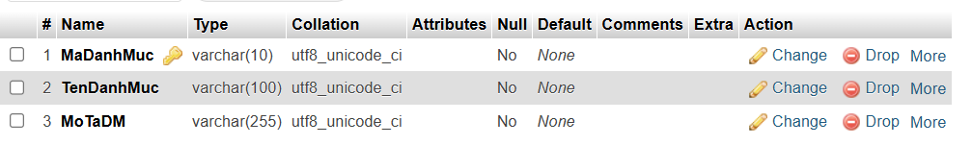

### Bảng Sản phẩm (tb_sanpham)

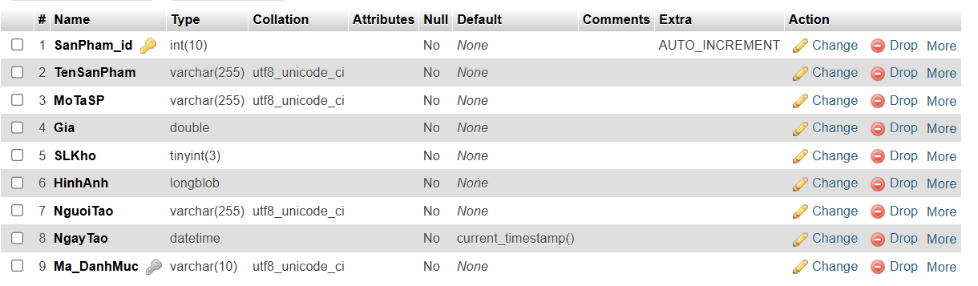

### Bảng Khách hàng (tb_khachhang)

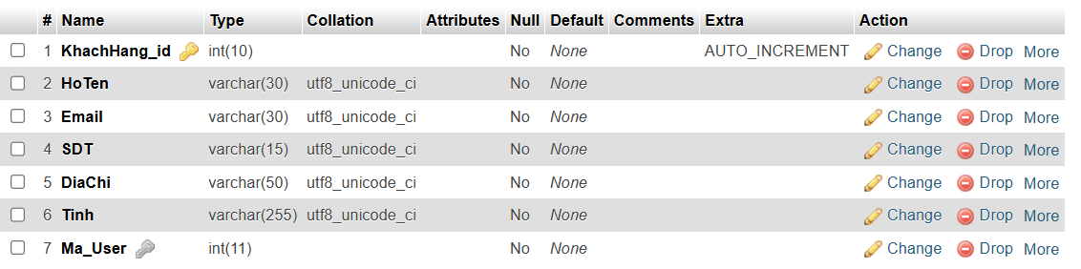

### Bảng Đơn hàng (tb_donhang)

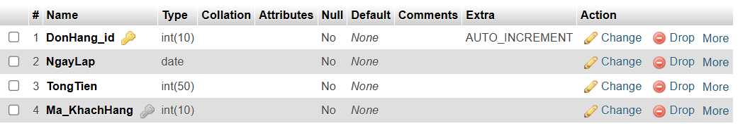

### Bảng User (tb_user)

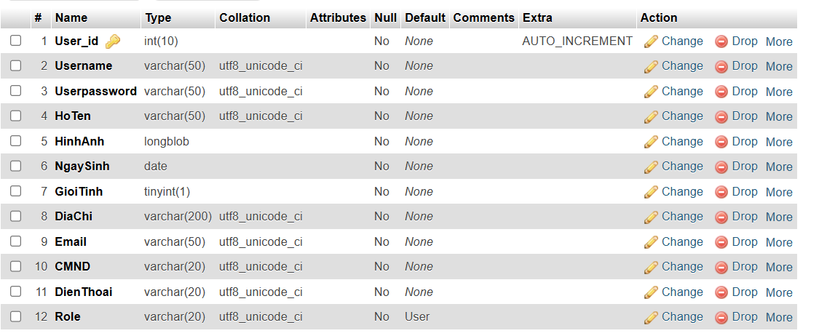

**3.1.6.** Bảng CTDonHang (tb_ctdonhang)

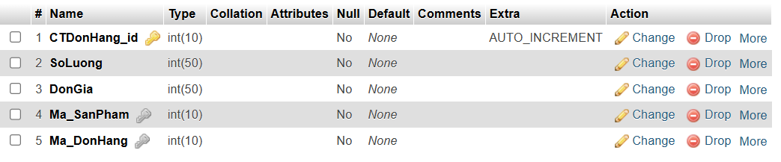

## Mối quan hệ giữa bảng dữ liệu

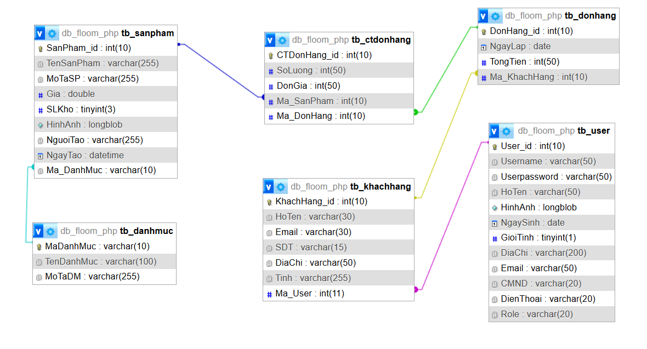

# PHẦN 4. GIAO DIỆN NGƯỜI DÙNG

## Trang chủ

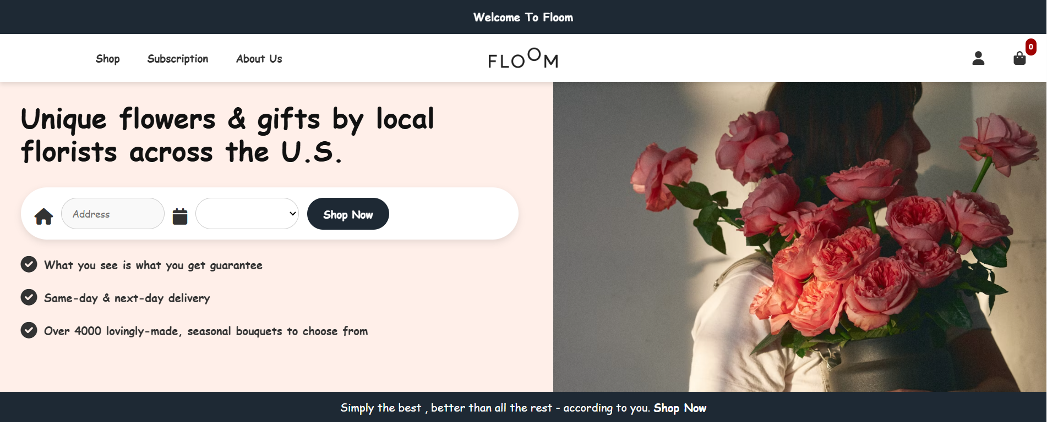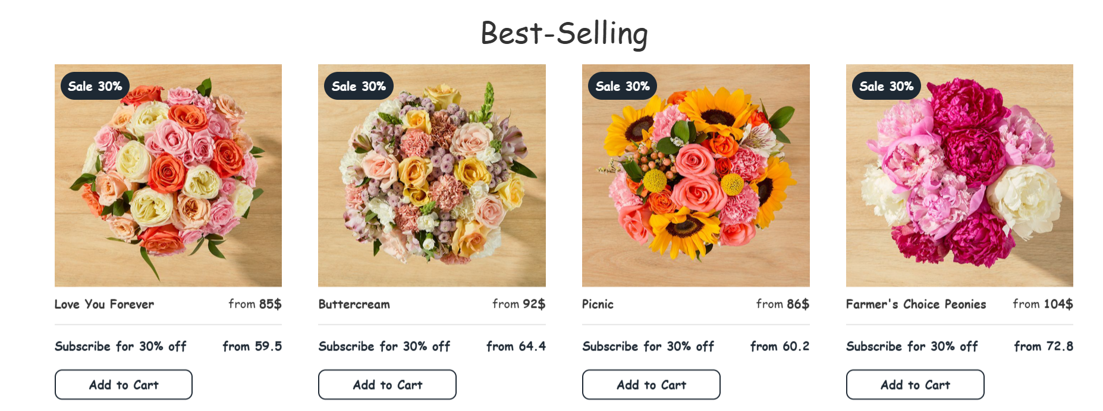

## Trang giới thiệu

## 

## Trang sản phẩm

## 

## Trang đặt hàng

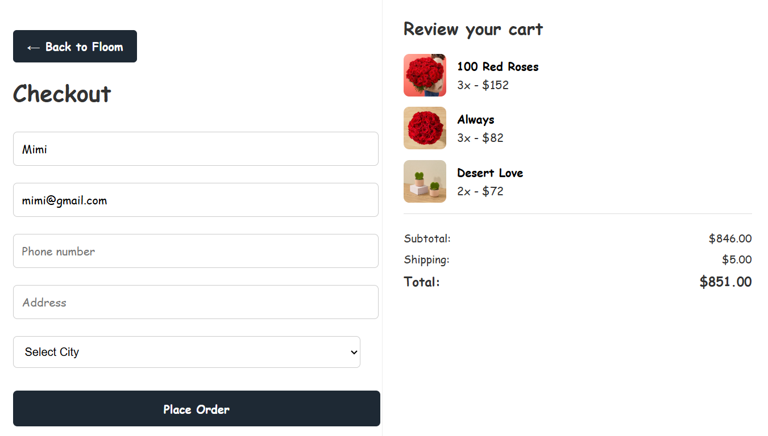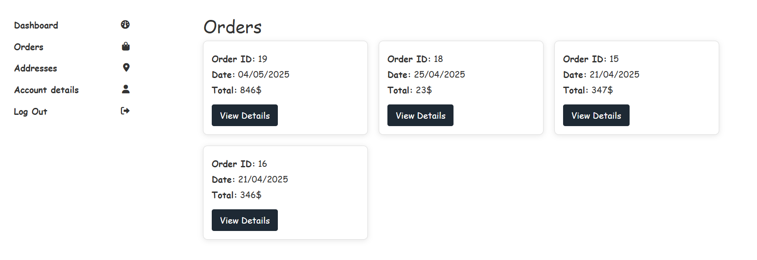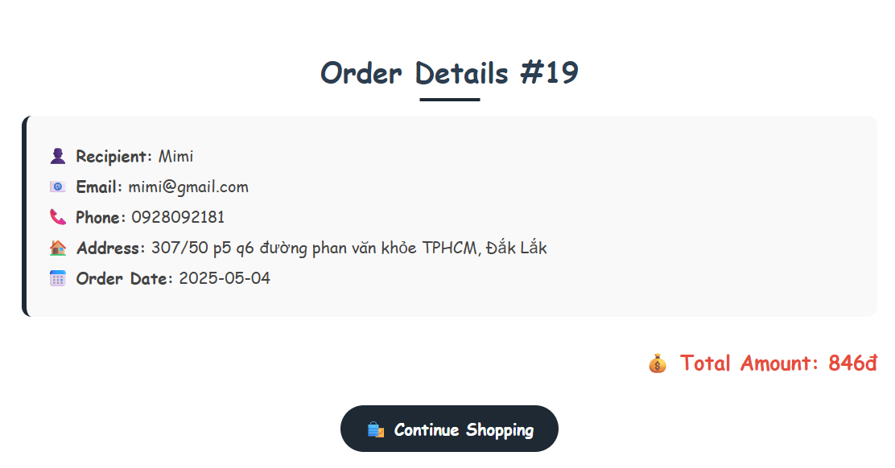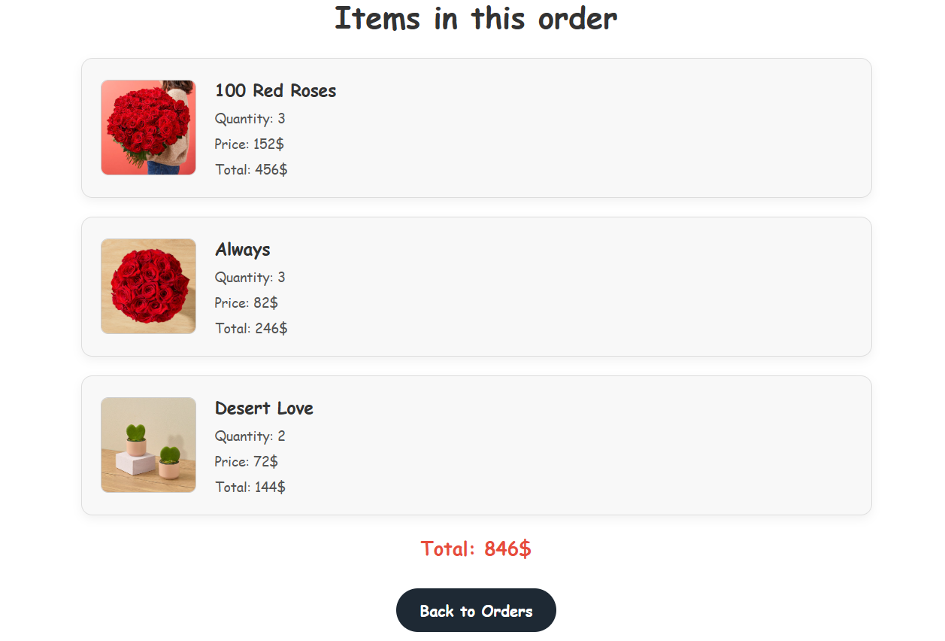

## Trang về chúng tôi

## 

## Trang cá nhân

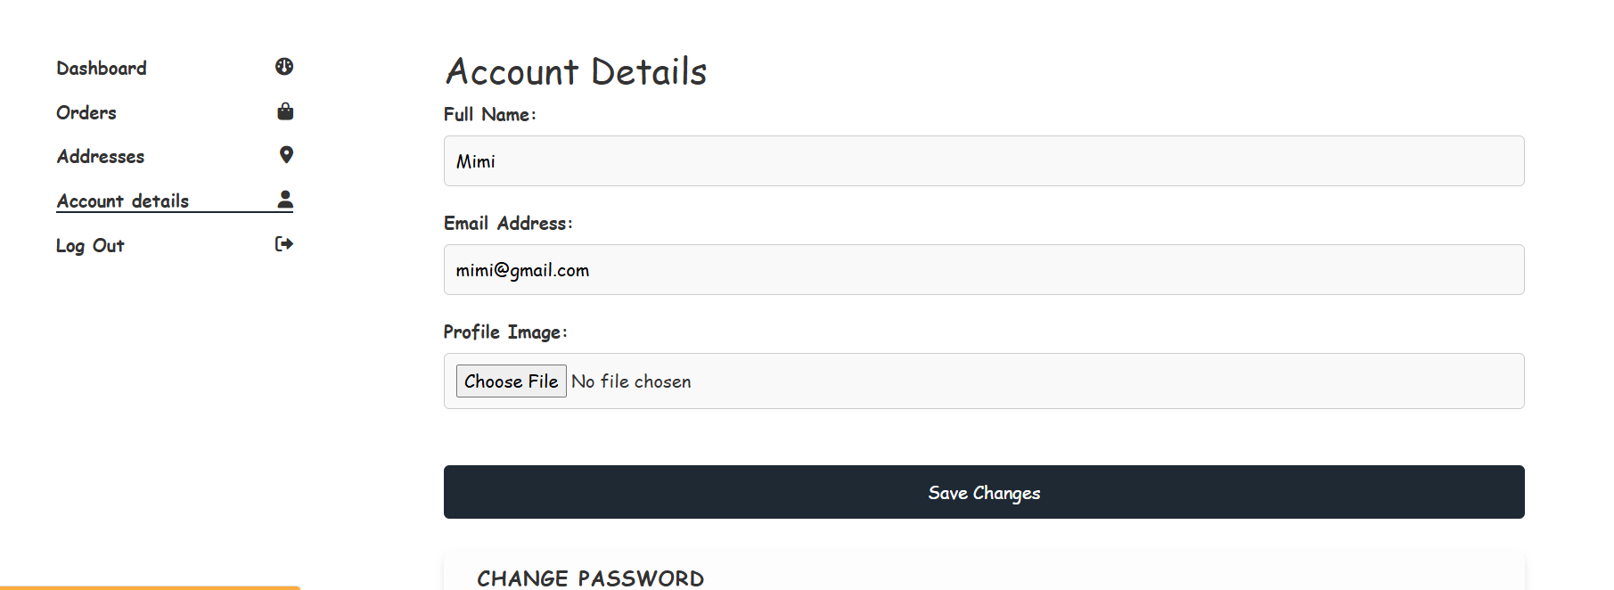

## Trang đăng nhập

## 

## 

## Trang quản lý – Sản phẩm

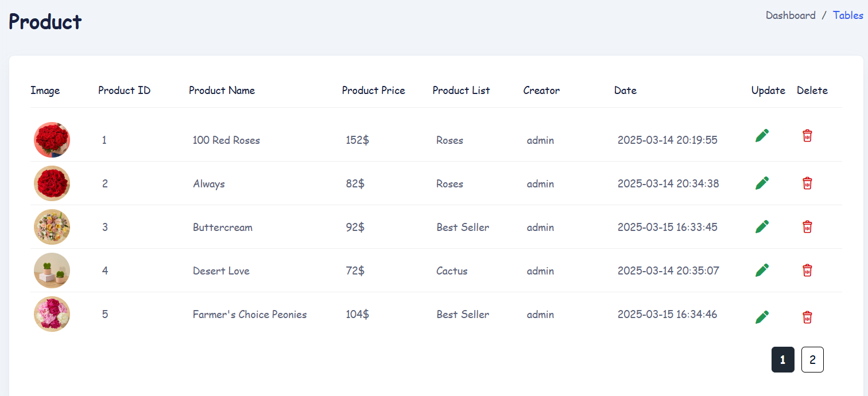

### Trang quản lý – Sản phẩm – Thêm

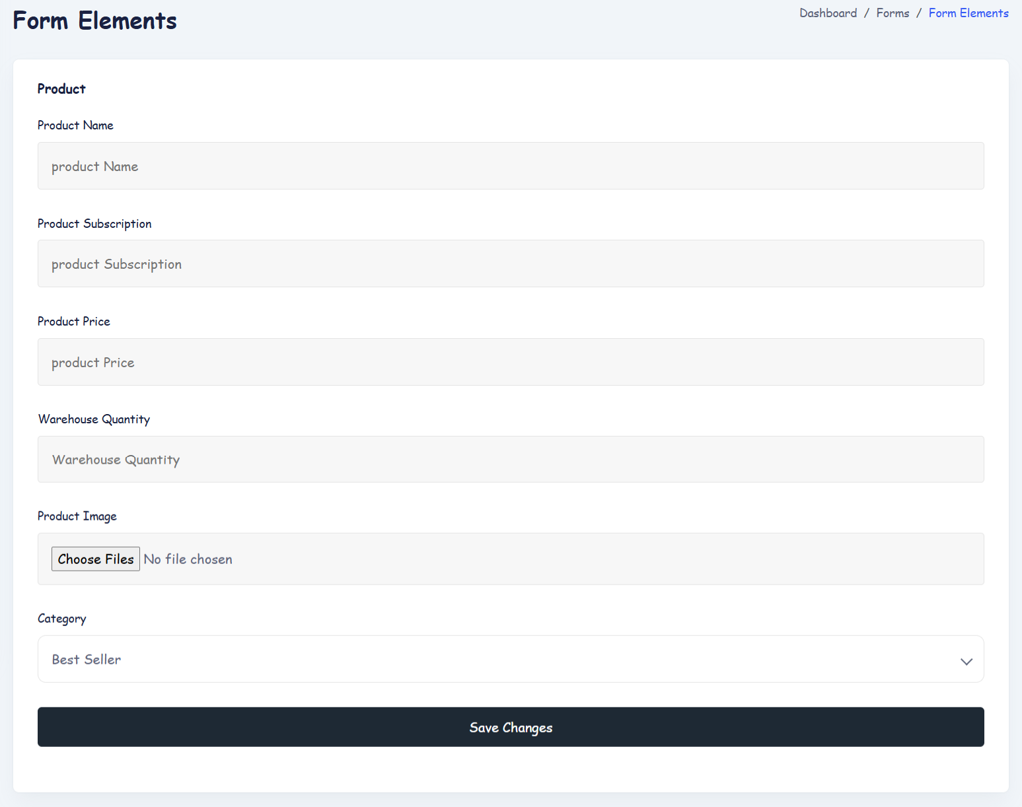

### Trang quản lý – Sản phẩm – Cập nhật

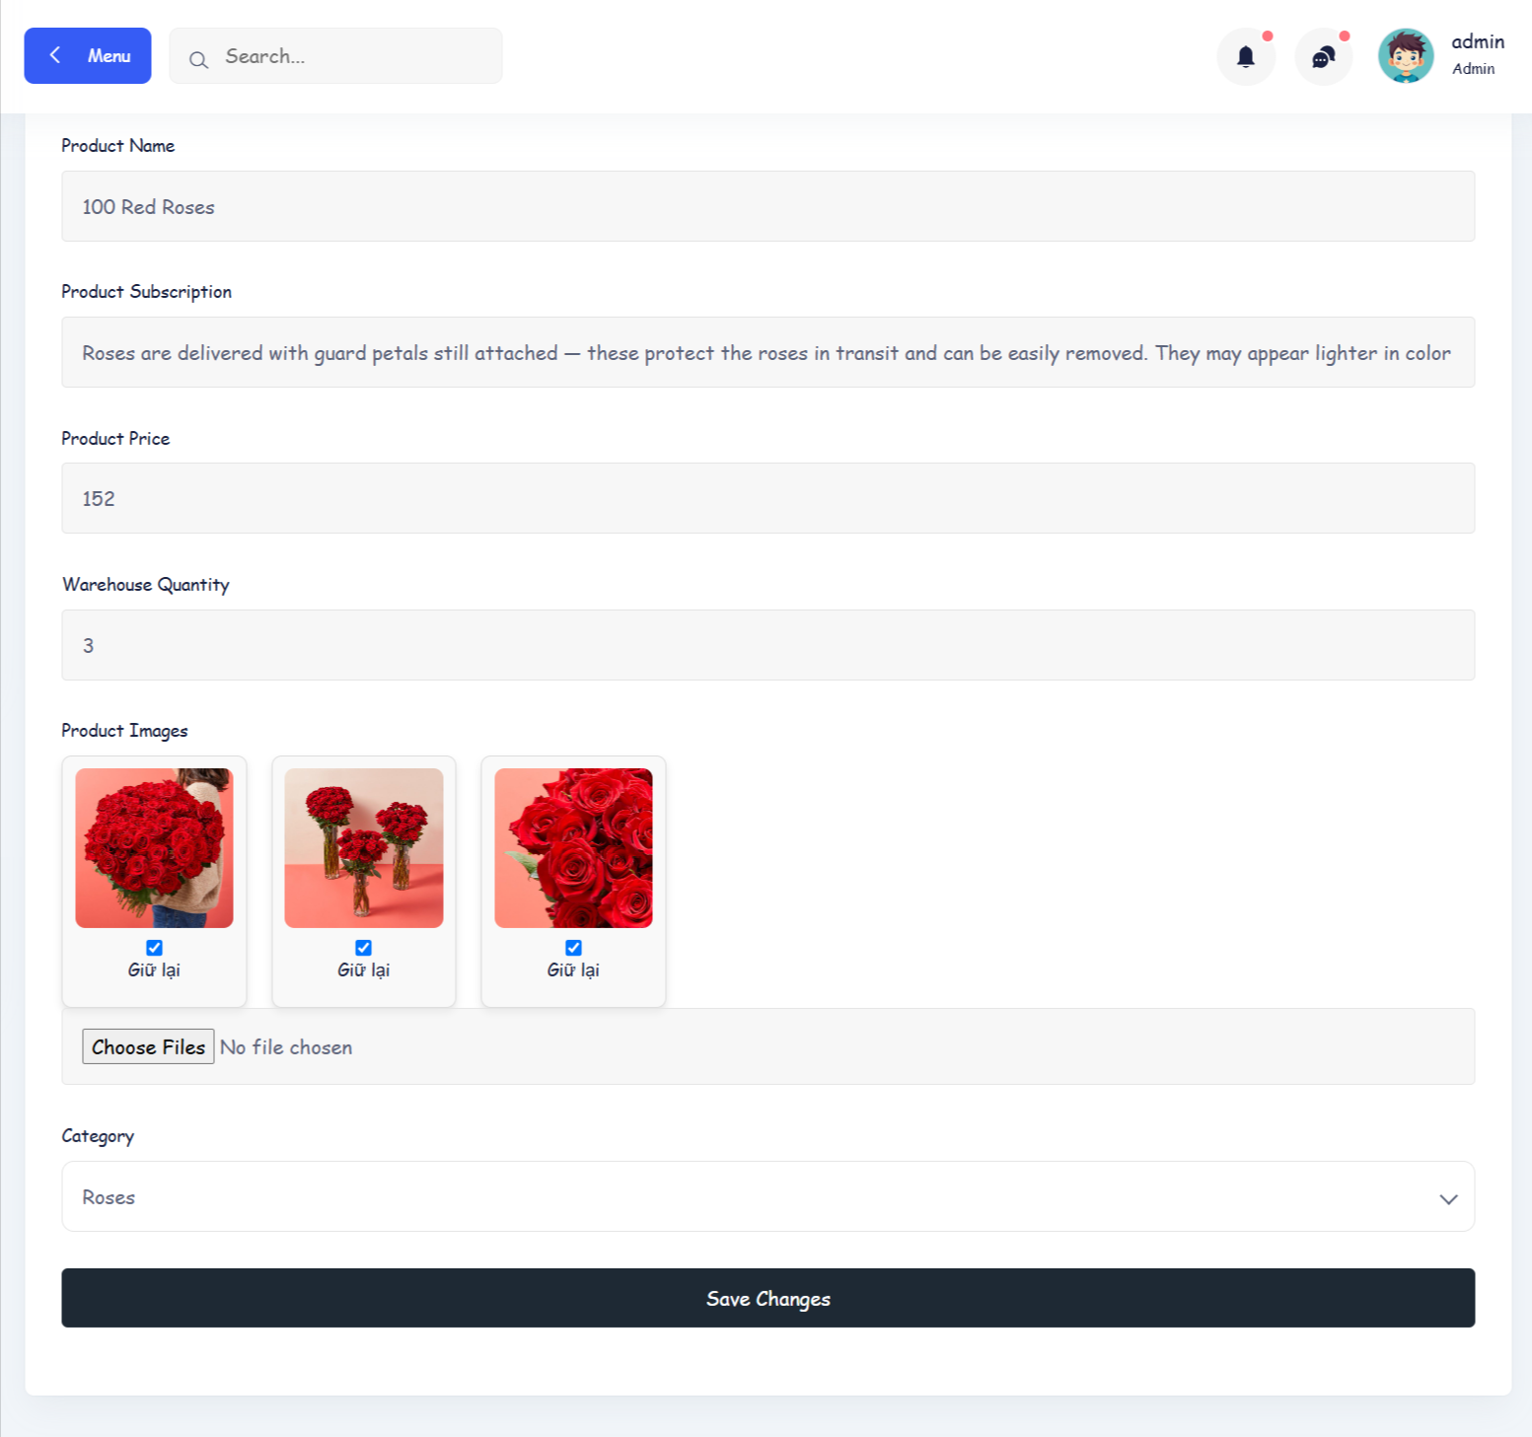

## Trang quản lý – Người dùng

## 

### Trang quản lý – Người dùng – Cập Nhật

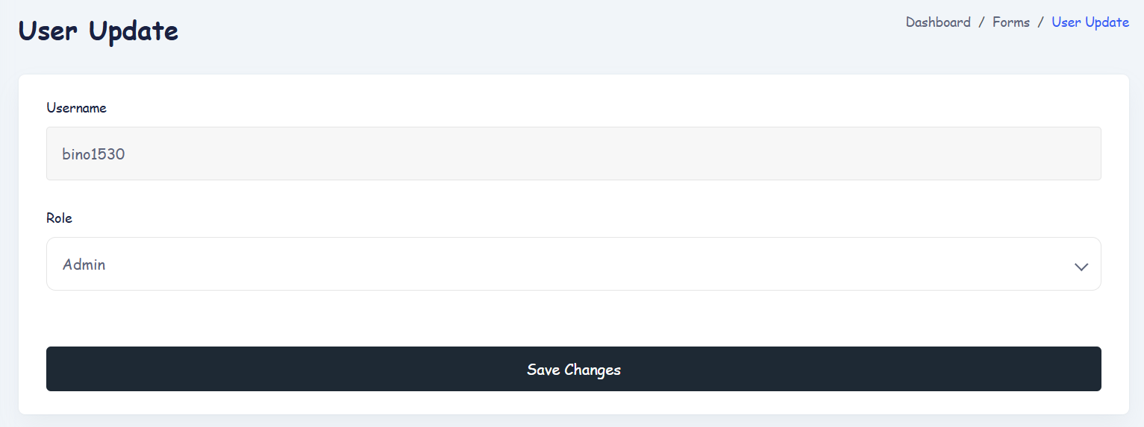

# PHẦN 5. KẾT LUẬN

Qua bài viết này, có thể rút ra một số kết luận sau:

Từ những phân tích và đánh giá đã trình bày, có thể rút ra rằng việc xây dựng một **ứng dụng web chuyên bán hoa tươi** là một bước tiến chiến lược và thiết thực trong bối cảnh thị trường ngày càng chuyển dịch sang nền tảng trực tuyến. Đây là giải pháp giúp doanh nghiệp không chỉ mở rộng phạm vi tiếp cận khách hàng mà còn nâng cao hiệu quả kinh doanh, tối ưu chi phí vận hành và gia tăng tính cạnh tranh trong lĩnh vực phân phối hoa.

### Một số kết luận chính:

* **Ứng dụng web bán hoa tươi** là kênh phân phối hiện đại, giúp doanh nghiệp hoạt động 24/7, vượt qua rào cản về thời gian và địa lý, từ đó tiếp cận người tiêu dùng nhanh chóng và thuận tiện hơn.
* **Thiết kế giao diện hiện đại, bắt mắt và thân thiện** là yếu tố quan trọng quyết định trải nghiệm khách hàng. Giao diện cần phản ánh được vẻ đẹp và cảm xúc của từng loại hoa, đồng thời đảm bảo dễ sử dụng, dễ đặt hàng trên mọi thiết bị (máy tính, điện thoại, máy tính bảng...).
* **Thông tin sản phẩm hoa tươi** cần được trình bày đầy đủ và hấp dẫn, bao gồm hình ảnh chất lượng cao, mô tả chi tiết về loại hoa, ý nghĩa, giá bán, dịp tặng phù hợp (sinh nhật, khai trương, lễ tình nhân, v.v.) cùng chính sách giao hàng và bảo quản hoa.
* **Tính bảo mật và ổn định của hệ thống** phải được đảm bảo để khách hàng an tâm trong quá trình thanh toán, lưu thông tin cá nhân và theo dõi đơn hàng.
* **Chiến lược marketing số (Digital Marketing)** là công cụ đắc lực để thu hút khách hàng tiềm năng. Các phương thức như quảng cáo trên Facebook/Instagram, email marketing, SEO hay hợp tác với KOLs trong ngành hoa đều mang lại hiệu quả tiếp cận cao và tăng tỷ lệ chuyển đổi đơn hàng.

### Hạn chế

Dù mang lại nhiều lợi ích rõ rệt, hệ thống ứng dụng web bán hoa tươi vẫn tồn tại một số thách thức:

* **Chi phí đầu tư ban đầu khá cao**, bao gồm chi phí thiết kế web, xây dựng hệ thống đặt hàng – thanh toán – quản lý đơn hàng, bảo trì máy chủ, và triển khai bảo mật.
* **Yêu cầu đội ngũ kỹ thuật có chuyên môn**, đảm nhận việc quản trị website, cập nhật sản phẩm, xử lý sự cố kỹ thuật và nâng cấp các tính năng mới.
* **Sự cạnh tranh gay gắt trong ngành hoa online**, đòi hỏi doanh nghiệp phải có phong cách riêng biệt, sản phẩm chất lượng và dịch vụ khách hàng chuyên nghiệp để giữ chân khách hàng.
* **Khách hàng không thể trực tiếp ngửi, chạm hay cảm nhận bó hoa** trước khi mua, dẫn đến việc lo ngại về chất lượng, độ tươi, hoặc độ giống giữa hình ảnh và thực tế.
* **Phụ thuộc vào kết nối mạng và thiết bị người dùng**, nếu website tải chậm, lỗi hoặc giao diện không tối ưu trên điện thoại, có thể khiến người mua rời bỏ giữa chừng.

### Hướng mở rộng

Để nâng cao hiệu quả hoạt động và mở rộng thị trường, doanh nghiệp bán hoa tươi có thể cân nhắc các hướng phát triển sau:

* **Phát triển ứng dụng di động (Mobile App)** giúp khách hàng dễ dàng đặt hoa mọi lúc mọi nơi, nhận thông báo khuyến mãi và theo dõi tình trạng đơn hàng một cách tiện lợi.
* **Tích hợp chức năng “chọn hoa theo cảm xúc” hoặc theo dịp** (như sinh nhật, kỷ niệm, chia buồn...) để cá nhân hóa trải nghiệm mua hàng và tăng sự kết nối cảm xúc với khách hàng.
* **Ứng dụng AI để gợi ý sản phẩm**, dựa trên hành vi mua sắm trước đó, khu vực người dùng sống, dịp lễ sắp tới,... từ đó tăng tỷ lệ chốt đơn.
* **Tích hợp bản đồ theo dõi đơn hàng theo thời gian thực**, giúp khách hàng biết chính xác thời điểm bó hoa được giao đến người nhận.
* **Kết nối với mạng xã hội, sàn thương mại điện tử và hệ thống CRM**, giúp mở rộng tệp khách hàng và tối ưu quy trình bán hàng – chăm sóc khách hàng.
* **Tạo hệ thống đánh giá và phản hồi trực tiếp**, để người mua chia sẻ cảm nhận, từ đó xây dựng uy tín, cải thiện chất lượng dịch vụ và nâng cao lòng tin của người tiêu dùng mới.

**🙛 KẾT THÚC 🙙**

#### Cảm ơn thầy cô và các bạn đã xem hết bài báo cáo của em